AUDITORÍA LEGAL DE LA WEB

www.mariojimenezmolinapsicologo.es

En este documento se describen las instrucciones para la adaptación de la Web www.mariojimenezmolinapsicologo.es a la normativa de protección de datos personales -Reglamento (UE) 2016/679 del Parlamento Europeo y del Consejo de 27 de abril de 2016 relativo a la protección de las personas físicas (RGPD) y Ley Orgánica 3/2018, de 5 de diciembre de Protección de Datos Personales y Garantía de Derechos Digitales (LOPDGDD)- así como con la Ley 34/2002, de 11 de julio, de Servicios de la Sociedad de la Información y Comercio Electrónico (LSSICE o LSSI).

Básicamente se contemplan los siguientes aspectos:
- AVISO LEGAL
- POLÍTICA DE PRIVACIDAD
- POLÍTICA DE COOKIES
- FORMULARIOS
- OTROS CAMBIOS

1.- AVISO LEGAL
Aviso legal

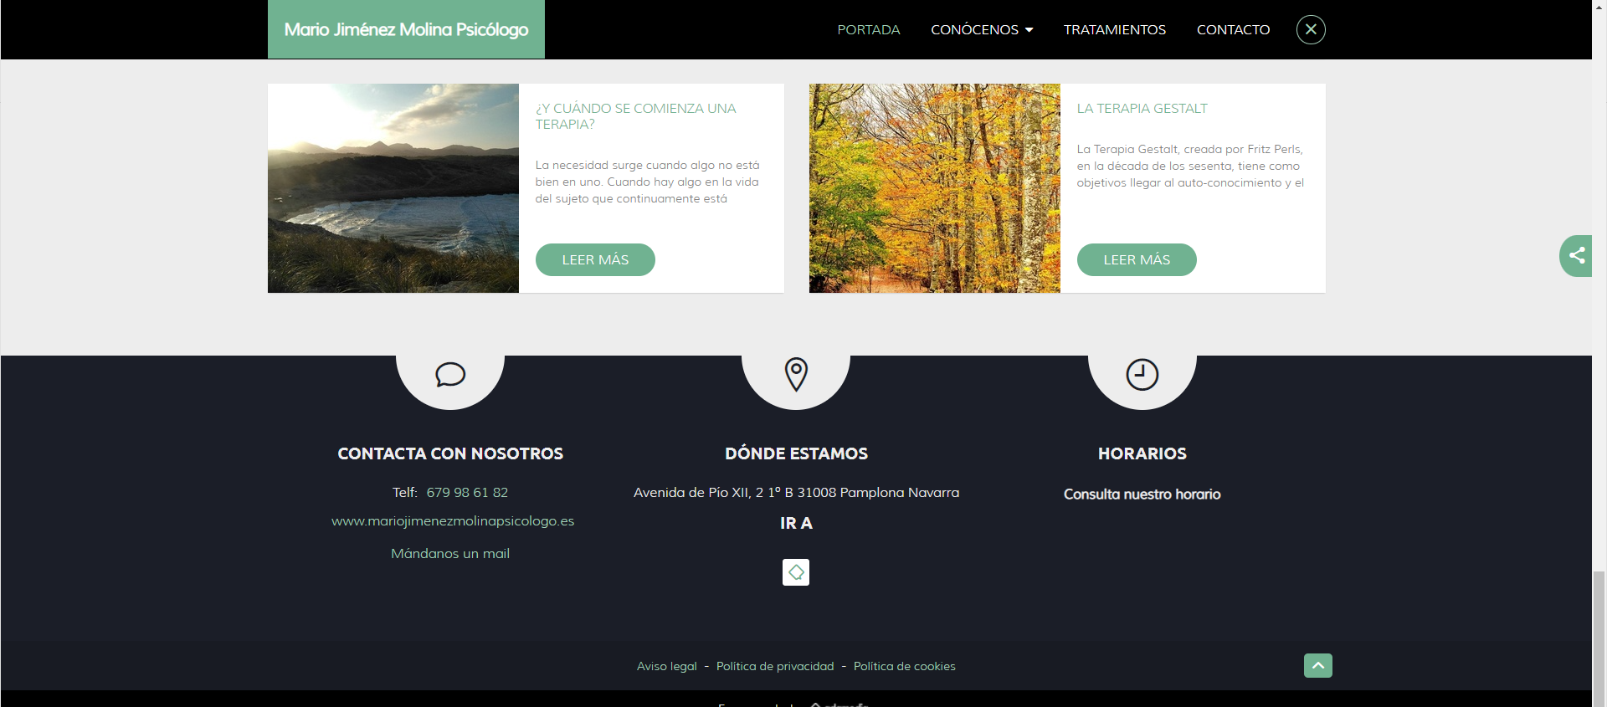
Link que al clicar sobre él nos direccione al texto que indicamos a continuación.

AVISO LEGAL

MARIO JIMÉNEZ MOLINA responsable del sitio web, en adelante RESPONSABLE, pone a disposición de los usuarios el presente documento, con el que pretende dar cumplimiento a las obligaciones dispuestas en la Ley 34/2002, de 11 de julio, de Servicios de la Sociedad de la Información y de Comercio Electrónico (LSSICE), BOE N º 166, así como informar a todos los usuarios del sitio web respecto a cuáles son las condiciones de uso.
Toda persona que acceda a este sitio web asume el papel de usuario, comprometiéndose a la observancia y cumplimiento riguroso de las disposiciones aquí dispuestas, así como a cualquier otra disposición legal que fuera de aplicación.
MARIO JIMÉNEZ MOLINA se reserva el derecho de modificar cualquier tipo de información que pudiera aparecer en el sitio web, sin que exista obligación de preavisar o poner en conocimiento de los usuarios dichas obligaciones, entendiéndose como suficiente con la publicación en el sitio web.
1.DATOS IDENTIFICATIVOS
Nombre de dominio: www.mariojimenezmolinapsicologo.es
Denominación social: MARIO JIMÉNEZ MOLINA
NIF: 33437889Y
Domicilio social: C/Pío XII, 2 1º Oficina B 31008 Pamplona (Navarra)
Teléfono: 679 986 182 e-mail: mjnespe@gmail.com

Actividad reglada
Colegio Profesional: Navarra
N.º Colegiado: N-01148

2. DERECHOS DE PROPIEDAD INTELECTUAL E INDUSTRIAL
El sitio web, incluyendo a título enunciativo pero no limitativo su programación, edición, compilación y demás elementos necesarios para su funcionamiento, los diseños, logotipos, texto y/o gráficos, son propiedad del RESPONSABLE o, si es el caso, dispone de licencia o autorización expresa por parte de los autores.
Todos los contenidos del sitio web se encuentran debidamente protegidos por la normativa de propiedad intelectual e industrial, así como inscritos en los registros públicos correspondientes.
Independientemente de la finalidad para la que fueran destinados, la reproducción total o parcial, uso, explotación, distribución y comercialización, requiere en todo caso de la autorización escrita previa por parte del RESPONSABLE. Cualquier uso no autorizado previamente se considera un incumplimiento grave de los derechos de propiedad intelectual o industrial del autor. Los diseños, logotipos, texto y/o gráficos ajenos al RESPONSABLE y que pudieran aparecer en el sitio web, pertenecen a sus respectivos propietarios, siendo ellos mismos responsables de cualquier posible controversia que pudiera suscitarse respecto a los mismos.
Para realizar cualquier tipo de observación respecto a posibles incumplimientos de los derechos de propiedad intelectual o industrial, así como sobre cualquiera de los contenidos del sitio web, puede hacerlo a través del correo electrónico que se indica en el encabezamiento.
3. CONDICIONES DE ACCESO AL SITIO WEB
Este Aviso Legal regula el acceso y utilización de la página web que MARIO JIMÉNEZ MOLINA pone a la disposición de los usuarios de Internet.
Se considera usuario la persona que acceda, navegue, utilice o participe en los servicios y actividades de la página web.
El usuario queda informado, y acepta, que el acceso a la presente web no supone, en modo alguno, el inicio de una relación comercial con MARIO JIMÉNEZ MOLINA. El acceso y navegación en el sitio web por parte del usuario supone la aceptación de la totalidad de las presentes Condiciones de Uso. En caso de desacuerdo con las condiciones debe abstenerse a usar el sitio web.
4. OBJETO
www.mariojimenezmolinapsicologo.es es la Web oficial de MARIO JIMÉNEZ MOLINA.
La página pretende trasladar a todos los usuarios interesados información sobre nuestra consulta, servicios que prestamos, noticias de interés así como posibilitar el contacto.
5. RESPONSABILIDADES
MARIO JIMÉNEZ MOLINA declara que ha adoptado las medidas necesarias que, dentro de sus posibilidades y el estado de la tecnología, permitan el correcto funcionamiento de su sitio web así como la ausencia de virus y componentes dañinos. Sin embargo, MARIO JIMÉNEZ MOLINA no puede hacerse responsable de las siguientes situaciones que se enumeran a título enunciativo, pero no limitativo:
La continuidad y disponibilidad de los Contenidos.
La ausencia de errores en dichos Contenidos ni la corrección de cualquier defecto que pudiera ocurrir.
La ausencia de virus y/o demás componentes dañinos.
Los daños o perjuicios que cause cualquier persona que vulnere los sistemas de seguridad de MARIO JIMÉNEZ MOLINA.
El uso que los usuarios puedan hacer de los contenidos incluidos en el web. En consecuencia MARIO JIMÉNEZ MOLINA no garantiza que el uso que los usuarios puedan hacer de los contenidos que en su caso se incluyan en el sitio web, se ajusten al presente aviso legal, ni que el uso del sitio web se realice de forma diligente.
El uso por menores de edad del sitio web o del envío de sus datos personales sin el permiso de sus tutores, siendo los tutores responsables del uso que hagan de Internet.
Los contenidos a los que el usuario pueda acceder a través de enlaces no autorizados o introducidos por usuarios mediante comentarios o herramientas similares.
La introducción de datos erróneos por parte del usuario o de un tercero.
MARIO JIMÉNEZ MOLINA podrá suspender temporalmente y sin previo aviso, la accesibilidad al sitio web con motivo de operaciones de mantenimiento, reparación, actualización o mejora. No obstante, siempre que las circunstancias lo permitan, MARIO JIMÉNEZ MOLINA comunicará al usuario, con antelación suficiente, la fecha prevista para la suspensión de los contenidos. Asimismo, de conformidad con los arts. 11 y 16 de la Ley 34/2002, de 11 de julio, de servicios de la sociedad de la información y de comercio electrónico (LSSICE), MARIO JIMÉNEZ MOLINA se compromete a la eliminación o, en su caso, bloqueo de los contenidos que pudieran afectar o ser contrarios a la legislación vigente, los derechos de terceros o la moral y orden público.
6. POLÍTICA DE PROTECCIÓN DE DATOS
Puede leer qué datos recopilamos y cómo tratamos los datos personales en la POLÍTICA DE PRIVACIDAD
7. ENLACES A OTROS SITIOS WEB
La presencia de enlaces (links) en la página web de MARIO JIMÉNEZ MOLINA hacia otros sitios de Internet tiene finalidad meramente informativa. MARIO JIMENEZ MOLINA no asumirá responsabilidad por los contenidos de un enlace perteneciente a un sitio Web ajeno, ni garantizará la fiabilidad, exactitud, amplitud, veracidad, validez y disponibilidad técnica.
En el caso de que en otros sitios web se establezcan enlaces a la página web no se entenderá que MARIO JIMÉNEZ MOLINA ha autorizado el enlace o el contenido del sitio web en el que se contiene el enlace, tampoco podrá incluirse en la página del enlace contenidos inapropiados, difamatorios, ilegales, obscenos o ilícitos, ni otros contenidos que sean contrarios a la legalidad vigente.
MARIO JIMÉNEZ MOLINA se reserva la posibilidad de contactar con el propietario del sitio web en el que se establezca el enlace si considera que se incumple la normativa, así como de ejercitar las correspondientes acciones judiciales y extrajudiciales.
8. JURISDICCIÓN Y LEY APLICABLE
Con carácter general las relaciones entre MARIO JIMÉNEZ MOLINA y los usuarios de sus servicios telemáticos, presentes en la web, se encuentran sometidas a la legislación y jurisdicción españolas. Las partes renuncian expresamente al fuero que les pudiera corresponder y someten expresamente a los Juzgados y Tribunales de Pamplona para resolver cualquier controversia que pueda surgir en la interpretación o ejecución de las presentes condiciones contractuales.
9. MODIFICACION DE LAS CONDICIONES
MARIO JIMÉNEZ MOLINA se reserva el derecho a modificar unilateralmente, total o parcialmente, sin necesidad de previo aviso, el presente AVISO LEGAL. El usuario reconoce y acepta que es su responsabilidad revisar periódicamente el presente Aviso Legal.

Última actualización el 4 de Abril de 2022

2.-POLÍTICA DE PRIVACIDAD

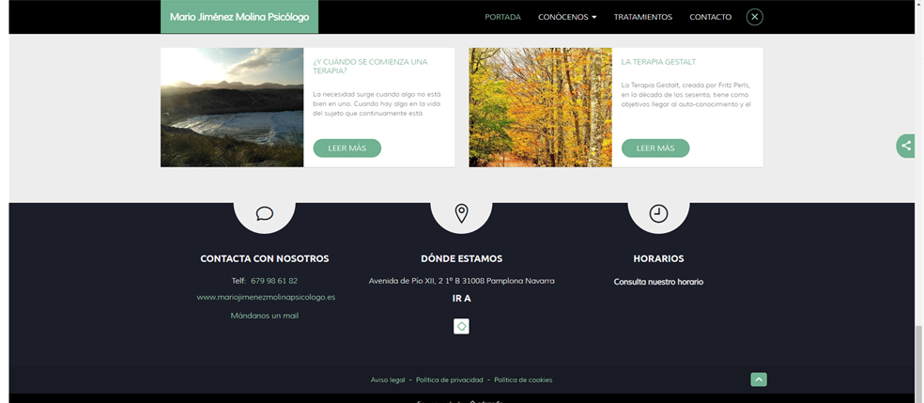
Política de privacidad

Link visible durante toda la navegación que al hacer clic sobre él nos lleve al texto que indico a continuación

POLÍTICA DE PRIVACIDAD
MARIO JIMÉNEZ MOLINA ha elaborado esta política de privacidad con el fin de proporcionar a todos los interesados la más amplia información sobre los tratamientos de datos personales que realiza.
Si cualquier persona que acceda a esta información no la comprende puede contactar con la dirección mjnespe@gmail.com donde le podrán aclarar las cuestiones relativas al tratamiento de sus datos personales.
Estos apartados deben presentarse a modo de textos desplegable, de modo que el usuario pinchando en un apartado pueda acceder a esta información y volviendo a pinchar la información se oculte.

¿Quién es el Responsable del Tratamiento?
El responsable del tratamiento de los datos personales es MARIO JIMÉNEZ MOLINA con domicilio en C/Avda. Pío XII, 2 Piso 1º Oficina B 31008 Pamplona (Navarra)
Teléfono: 948180849
Dirección de contacto: mjnespe@gmail.com

¿Con qué finalidad se tratan sus datos?
Los tratamientos de datos personales que se recaban a través de la Web tienen por finalidad atender las solicitudes de los interesados, que se dirigen al responsable a través del formulario de contacto o mediante envío de un correo electrónico.
¿Cuál es la base que legitima el tratamiento de datos?
La base jurídica que nos permite tratar los datos obtenidos a través de la Web es el consentimiento (art. 6. 1.a. RGPD).
¿Cuánto tiempo conservamos los datos?
Los datos se conservarán mientras se mantenga la finalidad del tratamiento y el interés por parte del titular de los datos, pudiendo revocarse el consentimiento en cualquier momento, no obstante es posible que se puedan mantener bloqueados para poder atender las responsabilidades derivadas del tratamiento durante los plazos legales de prescripción.
¿A quién se comunican los datos personales?
Serán destinatarios de los datos aquellas empresas o entidades con las que el responsable contrate algún servicio que implique algún tratamiento de datos, con base siempre en un contrato regulador que incluya las garantías legales en materia de protección de datos.
Los datos podrán comunicarse también a terceros en supuestos de obligación legal.
¿Qué derechos tienen los interesados?
- Derecho a retirar el consentimiento en cualquier momento.
- Derecho de acceso, rectificación, supresión y portabilidad de sus datos y a la limitación u oposición a su tratamiento.
- Derecho a presentar una reclamación ante la autoridad de control (aepd.es) si considera que el tratamiento no se ajusta a la normativa vigente.
Datos de contacto para ejercer sus derechos: C/Avda. Pío XII, 2 Piso 1º Oficina B 31008 Pamplona (Navarra)
Teléfono: 948180849
Dirección de contacto: mjnespe@gmail.com

Actualización de la política de privacidad
MARIO JIMÉNEZ MOLINA se reserva el derecho de modificar su política de privacidad o condiciones de uso de sus servicios por motivos de adaptación a la legislación vigente, u otros motivos, cuando esto ocurra, avisaremos de cualquier cambio y pediremos volver a leer la versión más reciente de nuestra política.
Se asegura la absoluta confidencialidad y privacidad de los datos personales recogidos y por ello se han adoptado medidas de seguridad a fin de evitar la alteración, pérdida, tratamiento o acceso no autorizado, y garantizar así su integridad, disponibilidad y seguridad. Sin embargo, MARIO JIMÉNEZ MOLINA no será responsable de las incidencias que puedan surgir en torno a datos personales cuando estas se deriven: bien de un ataque o acceso no autorizado a los sistemas de tal forma que resulte imposible detectarlo o impedirlo aun adoptándose las medidas según el estado de la tecnología actual.
Última actualización el 4 de Abril de 2022
3.-POLÍTICA DE COOKIES
Política de cookies

El texto de la política de cookies que hay en la actualidad está correcto.

4.-FORMULARIOS
- FORMULARIO DE CONTACTO
*Debe incluirse una información básica de protección de datos al pie del formulario.

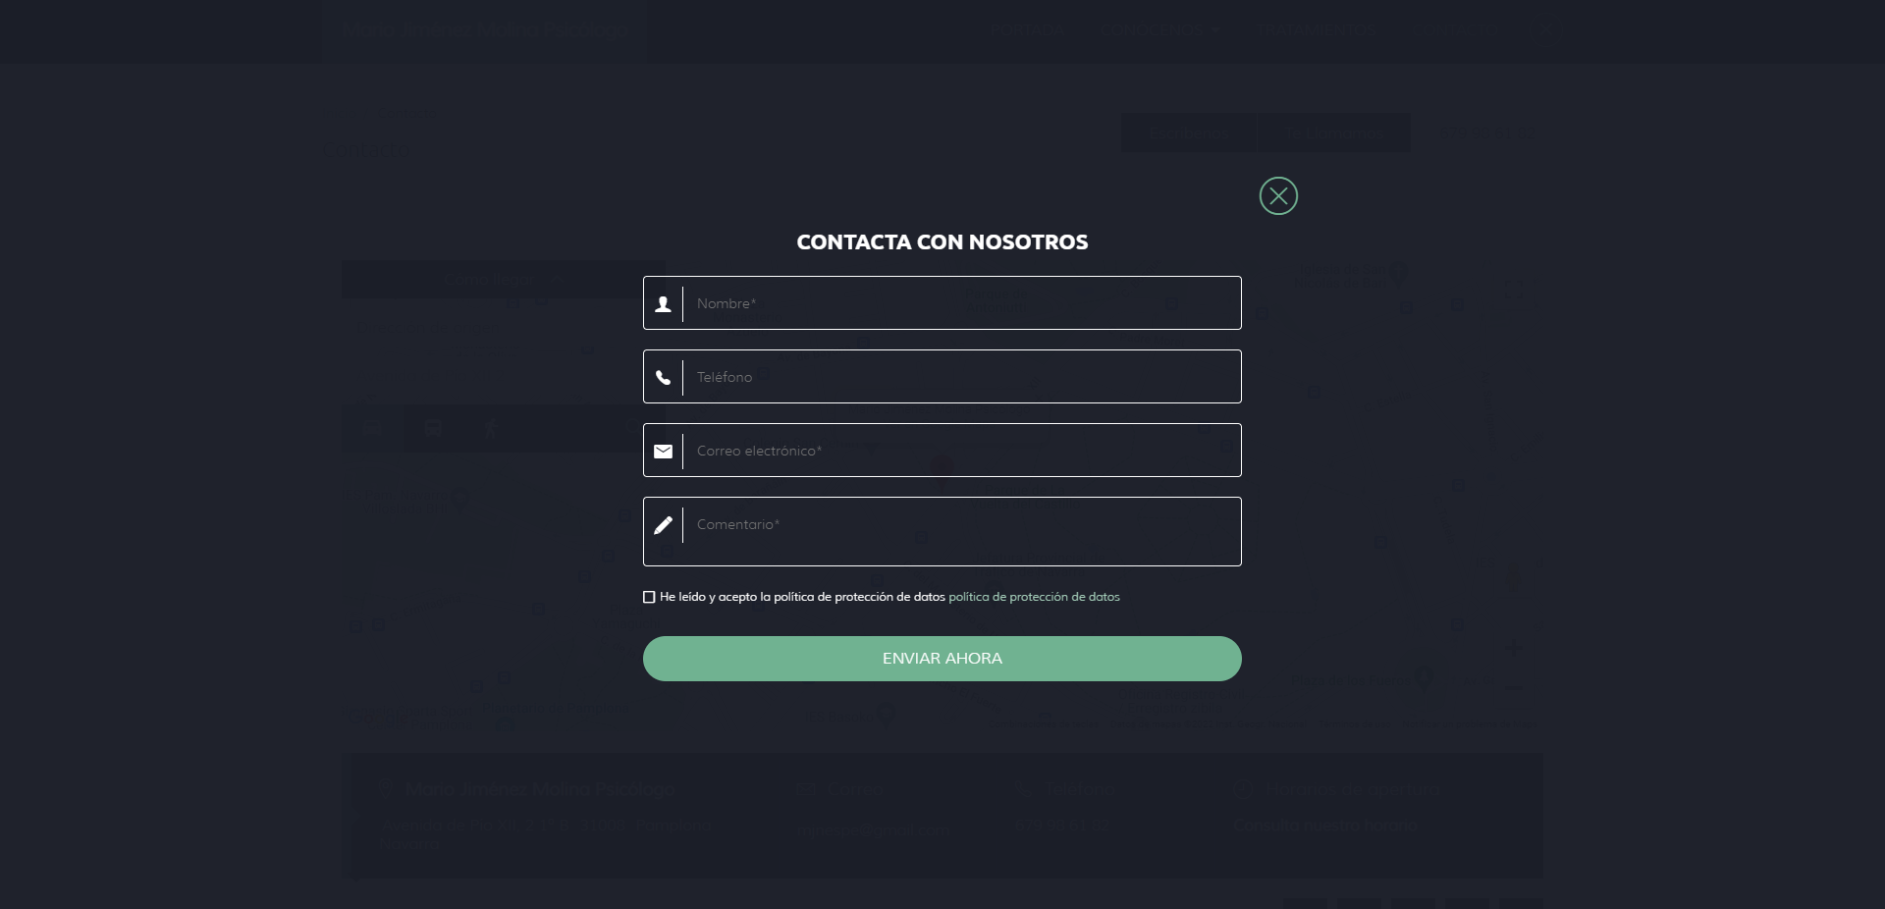

Responsable del tratamiento: MARIO JIMÉNEZ MOLINA Finalidad: atender las solicitudes de los interesados a través del formulario de contacto. Derechos: acceso, rectificación, supresión y otros derechos como se indica en nuestra POLÍTICA DE PRIVACIDAD

Enlace a la Política de Privacidad

- FORMULARIO TE LLAMAMOS
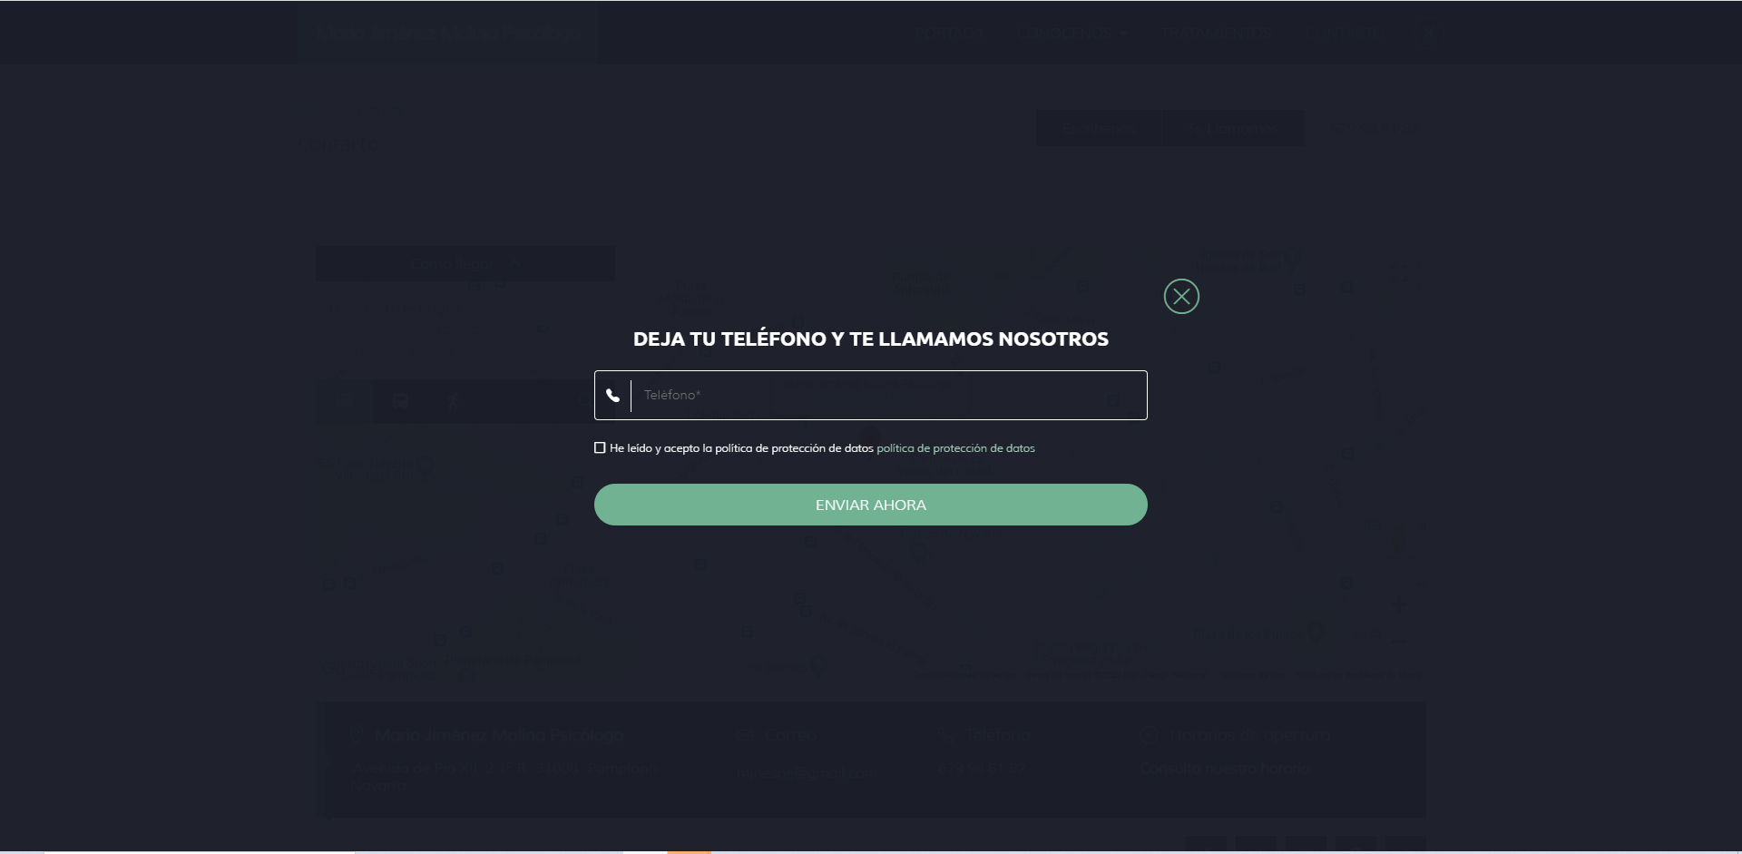

Responsable del tratamiento: MARIO JIMÉNEZ MOLINA. Finalidad: Comunicación vía telefónica con las personas interesadas. Derechos: acceso, rectificación, supresión y otros derechos como se indica en nuestra POLÍTICA DE PRIVACIDAD

- TRATAMIENTOS
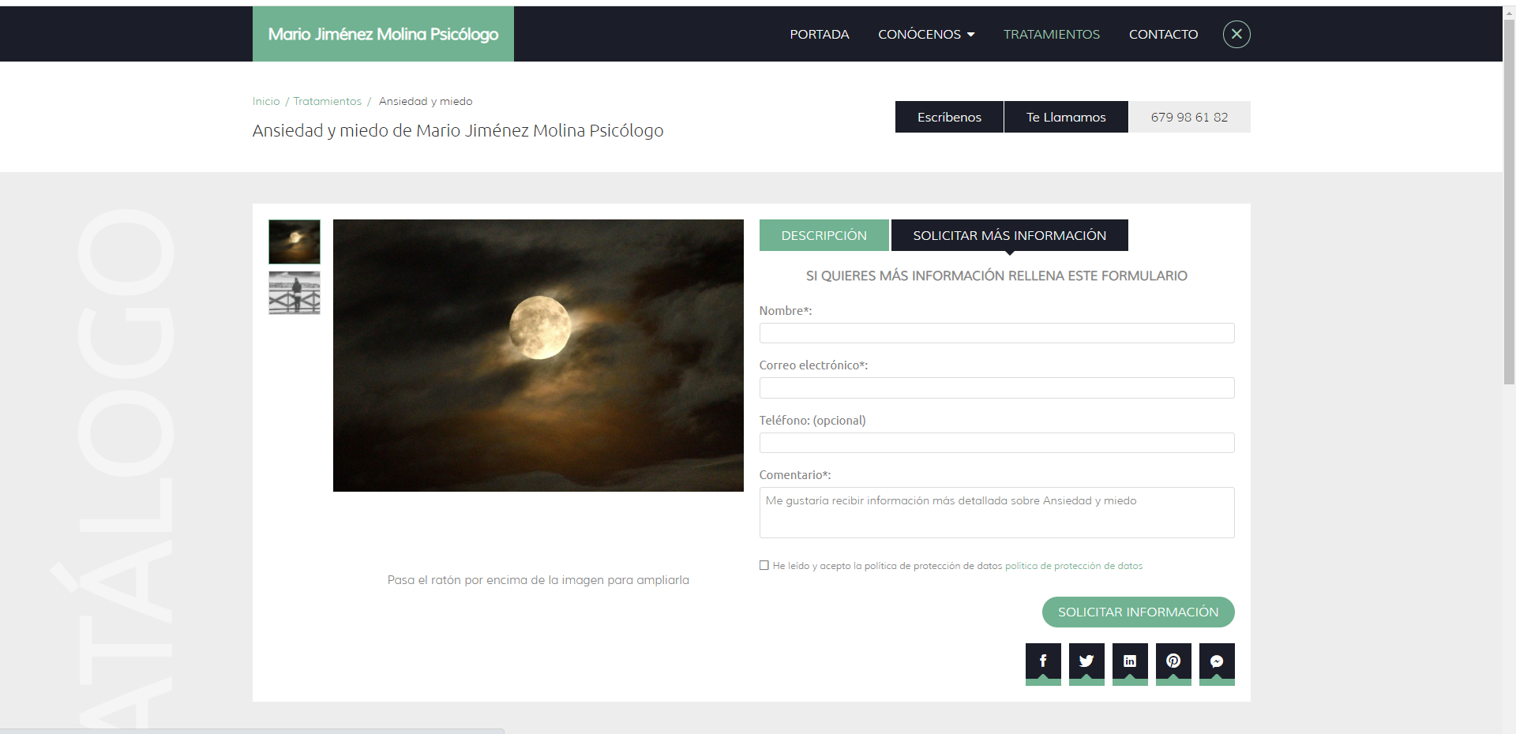

Responsable del tratamiento: MARIO JIMÉNEZ MOLINA Finalidad: atender la solicitud de las personas interesadas y enviarles información sobre los temas seleccionados. Derechos: acceso, rectificación, supresión y otros derechos como se indica en nuestra POLÍTICA DE PRIVACIDAD

Enlace a la Política de Privacidad

- OTROS CAMBIOS

Eliminar los enlaces a las redes sociales si no están operativas

